INDICAÇÃO Nº04301/2013

Sugere ao Poder Executivo Municipal que seja realizada a construção da Calçada, na Avenida João Benedito Machado, no bairro Santa Fé.

**INDICA** Ao Senhor Prefeito Municipal, na forma regimental, determinar ao setor competente que tome providências no sentido que seja realizada a construção da Calçada, na Avenida João Benedito Machado, no bairro Santa Fé.

**Justificativa:**

O local citado não possui calçada, fazendo com que os munícipes transitem pela Rua.

Solicitamos que seja construída a calçada, para que os pedestres possam caminhar com segurança pelo local.

Plenário “Dr. Tancredo Neves”, em 30 de julho de 2013.

**ADEMIR DA SILVA**

-Vereador-

INDICAÇÃO Nº04301/2013- pg. 02/02

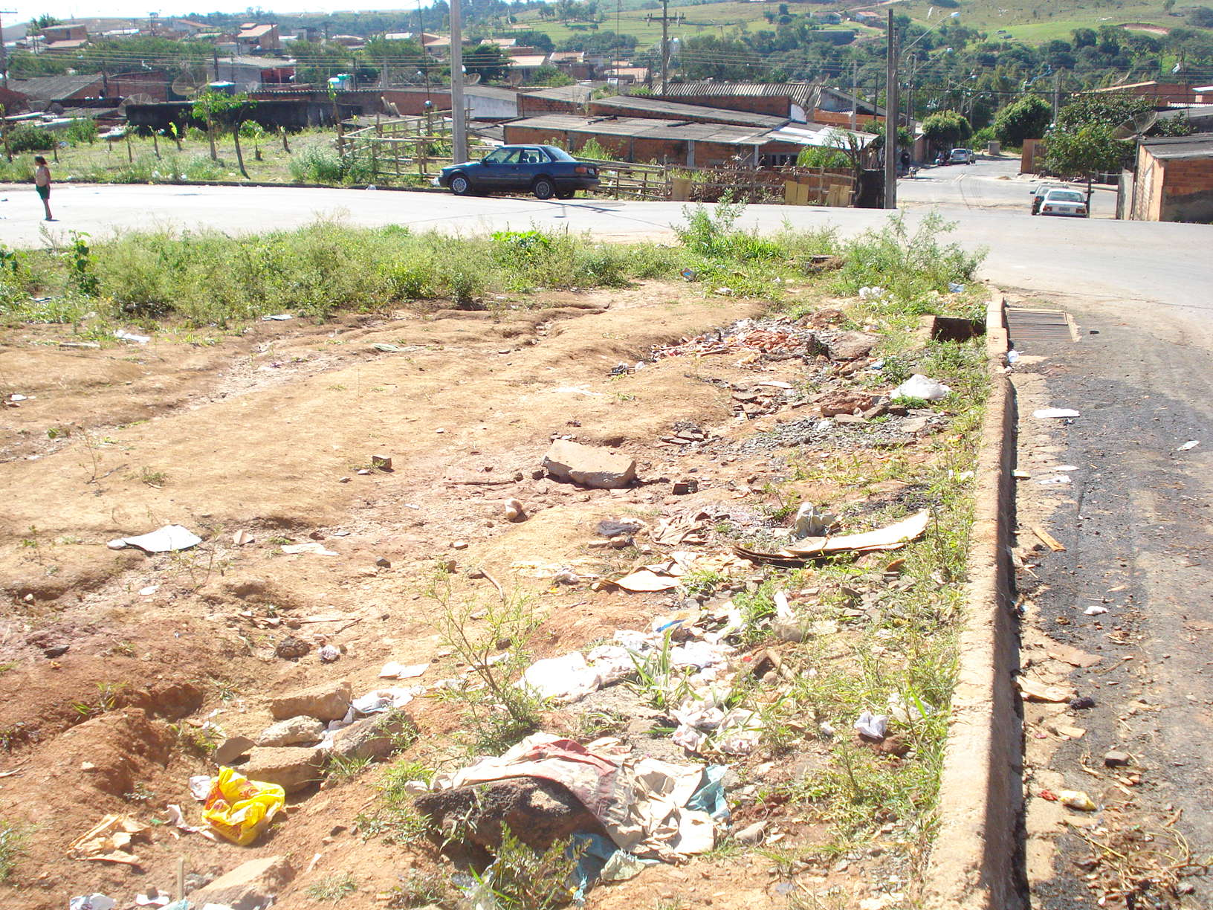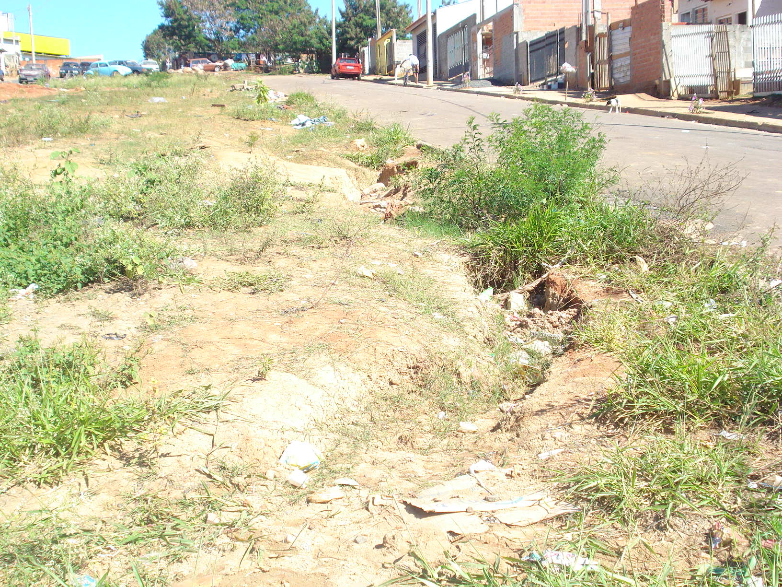

Construção da Calçada, na Avenida João Benedito

Machado, no bairro Santa Fé

**ADEMIR DA SILVA**

-Vereador-